Gâteau à la crème de marron
Gâteaux
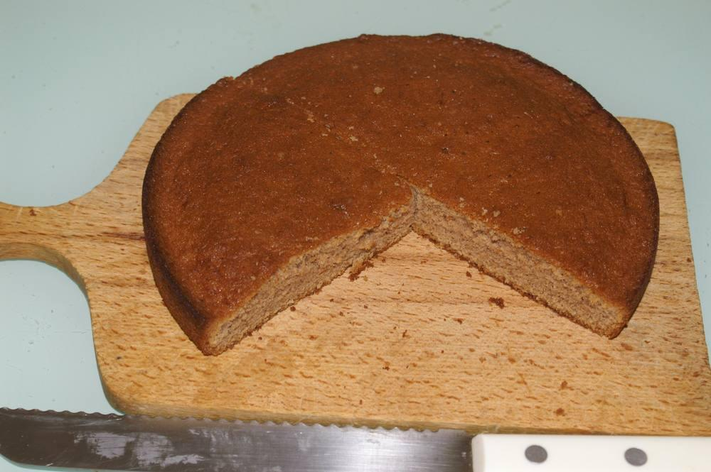

Ingrédients
- 1 sachet de levure chimique
- 120 gr de sucre
- 100 gr de farine
- 4 œufs
- 100 gr de beurre
- 350 gr de crème de marron vanillée
- 1 petit verre de rhum

Préparation
1. Mélanger le sucre, les œufs entiers, le rhum, la farine et un sachet de levure chimique.
2. Faire fondre le beurre tout doucement, le verser sur la pâte.
3. Ajouter la crème de marron à la pâte en remuant bien avec la cuillère.
4. Utiliser le batteur électrique. La pâte prend une coloration « marron glacé ».
5. Beurrer largement un moule à manqué ; verser la pâte et enfourner 50 min à 180°.

Variante a

Ingrédients
- 500 g de crème de marron
- 50 g de farine
- 4 œufs
- 100 g de beurre
- 1 pincée de sel

Préparation
1. Ramollir le beurre et le mélanger à la crème de marron ; mélanger dans un autre saladier les jaunes d’œufs avec la farine et le sel, puis réunir les 2 mélanges.
2. Battre les blancs d’œufs en neige très ferme, et les incorporer délicatement au mélange précédent.
3. Verser la préparation dans un moule à manqué beurré et fariné.
4. Faire cuire 45’ à 170° dans un four préchauffé.

Variante b (pour 2 œufs)

Ingrédients
- Blancs battus en neige
- 250 gr de marron
- 60 gr de sucre
- 50 gr de farine
- 50 gr de beurre

Préparation
1. Procéder comme pour la variante a : incorporer délicatement les blancs battus en neige en dernier.

